Общественная палата Амурской области

каб. 110, ул. Зейская, 211, г.Благовещенск, 675000
www.opamur.ru, e-mail: op-adm@mail.ru;
тел. (4162) 22-16-48, факс (4162) 22-16-50

Хронология событий

Общественной палаты Амурской области

в марте 2019 года

«ИНТЕРНЕТ — ДОЛГОЛЕТИЕ»

1 марта, в первый день весны, прошла Олимпиада по компьютерному многоборью «Интернет — долголетие» в районном центре Ивановского района. Мероприятие прошло при поддержке муниципального образования.
В соревновании приняли участие 6 человек: по 3 человека в номинациях «Уверенный пользователь ПК» и «Начинающий пользователь ПК». К сожалению, в числе участников не было мужчин.
Соревнующиеся успешно справились с полученными заданиями. Победителей и участников поздравил с участием в Олимпиаде Глава муниципального образования «Ивановский район» Кондратьев Владимир Викторович. Всем были вручены подарки. Поздравляя участников Олимпиады, он сказал, что при районном Совете ветеранов войны и труда будет открыт кабинет с оргтехникой, которой смогут воспользоваться общественные организации. Также здесь же смогут получить консультацию и обучение на компьютере люди старшего поколения.
Член правления АРО СПР Р.В. Коростелева поздравила всех участниц с успешным прохождением испытаний по компьютерной грамотности. Она поблагодарила главу района Кондратьева В. В. за оказанную помощь местному отделению Союза пенсионеров, вручила ему Благодарственное письмо от АРО СПР. Такие же благодарности получили Т.А. Семенченко, директор МБУК «Ивановская МЦБ» и М.А. Хрусталев, программист МБУК «Ивановский РДК». Был вручен сувенир самой взрослой участнице Олимпиады Л.М. Сорокиной. Каждому участнику было подарено методическое пособие «Компьютерный практикум для пользователей старшего поколения», разработанный Амурским региональным отделением СПР.
Партнер МО СПР Ивановского района Амурский областной радиотелевизионный передающий центр подарил М.М. Обожженовой победителю в номинации «Уверенный пользователь ПК» и Л.М. Сорокина, занявшей 2-е место в номинации «Начинающий пользователь ПК», цифровые приставки для телевизоров.
Победителем в номинации «Начинающий пользователь ПК» стала Бронникова Вера Николаевна, заведующая филиалом МБЦ, из с. Константиноградовки. Она самостоятельно овладевает навыками пользования компьютером и обучает своих 4 -х сверстниц. А Шинкевич Надежда Константиновна, занявшая второе место в номинации «Уверенный пользователь ПК», обучает на дому Воропинову Тамару Федоровну, которой 81 год.
В области продолжается проведение Олимпиад по компьютерному многоборью «Интернет — долголетие». Всем участникам желаем удачи!

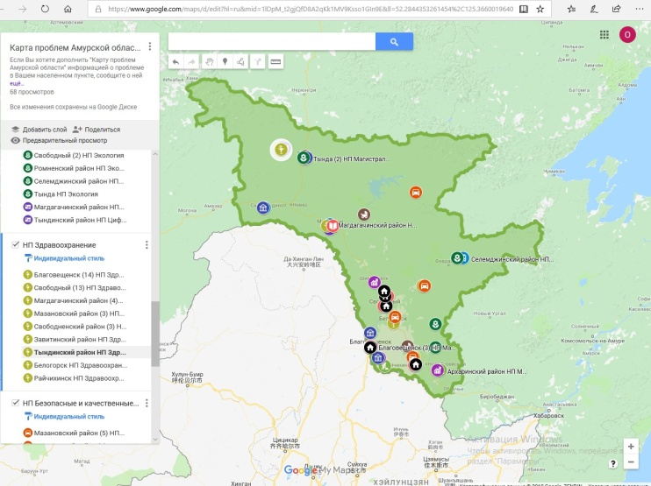
В Амурской области появилась «Карта проблем» региона

15 марта 2019 года завершился региональный этап сбора предложений в Национальную программу развития Дальнего Востока на период до 2025 года и перспективу до 2035 года. Общественной палатой Амурской области было собрано свыше 3000 предложений в рамках встреч с жителями области, заседаний общественных советов в муниципальных образованиях, дискуссионных площадок с представителями профессионального сообщества. Обобщенный комплект документов был передан губернатору Амурской области В.А.Орлову, а часть предложений вошла в проект итогового документа, представленного губернатором на заседании Законодательного Собрания Амурской области 14.03.2019 года.
При этом, во многих анкетах, поступивших из муниципальных образований, жители описывали локальные проблемы в секторе здравоохранения, транспортного обслуживания, образования и т.д, относящиеся к полномочиям муниципального и регионального уровней. Несмотря на то, что такие вопросы и предложения не относятся к уровню Национальной программы, поиск решений для каждого из них может положительно сказаться на достижении ключевой задачи Национальной программы – снижении оттока людей с Дальнего Востока. На заседании Общественной палаты Амурской области 04.12.2018 года с участием заместителя секретаря Общественной палаты Российской Федерации А.С.Точенова было принято решение об обобщении собранных локальных проблем и нанесении их на “Карту проблем региона». Карта представляет собой интерактивный ресурс с систематизаций обозначенных проблем по направлениям. соответствующих 12 ключевым национальным проектам.
Новый ресурс может стать основой повестки для работы общественных советов при органах исполнительной власти и органах местного самоуправления, считают эксперты региональной общественной палаты и предлагают присоединиться к доработке ресурса. До 15 апреля 2019 года общественным советам предлагается предоставить свои предложения по существующим в регионе локальным проблемам, которые будут нанесены на карту. На следующем этапе предлагается обсудить озвученные проблемы в рамках заседаний советов с участием органов власти, членов Общественной палаты Амурской области. Целесообразно также учесть озвученную проблематику при проведении мониторинга исполнения национальных проектов, который является одним из ключевых направлений деятельности общественных советов.
В свою очередь, Общественная палата Амурской области готова оказать содействие в организации обсуждения озвученных проблем с руководителями органов исполнительной власти региона. Поиск решения локальных проблем станет дополнением к разрабатываемой Национальной программе, ориентируясь на общую цель – повышение качества жизни дальневосточников.

Cоциальный форум на тему: «Основные направления региональной социальной политики на 2019 год и плановый период до 2024 года»
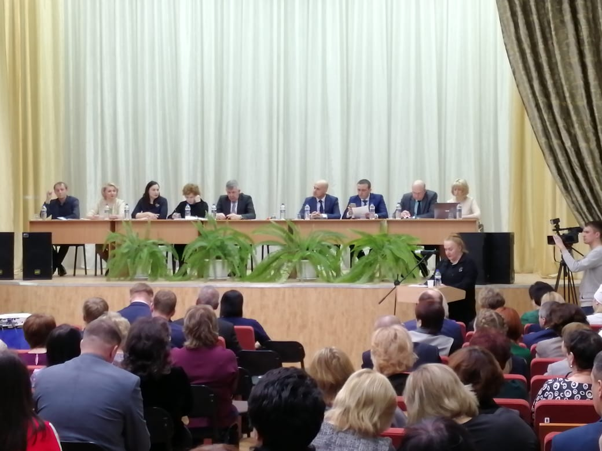
21 марта 2019 года в Амурском медицинском колледже прошел социальный форум на тему: «Основные направления региональной социальной политики на 2019 год и плановый период до 2024 года».
В форуме приняли участие представители профильных министерств и ведомств, а также ряда их структурных подразделений, учреждений культуры и спорта, загсов, Пенсионного фонда, представители СОНКО. Так же в форуме принял участие заместитель председателя Общественной палаты Амурской области Кондратюк Сергей Анатольевич.
Амурские волонтёры-медики займутся профилактикой онкозаболеваний, а благовещенский комплексный центр «Доброта» поддержкой семей с детьми-инвалидами и женщин, оказавшихся в трудной жизненной ситуации. Эти и другие проекты были представлены на региональном социальном форуме.
«Губернатором поставлены серьёзные задачи по улучшению доступности, качества социальных услуг. И, конечно, наши приоритеты — это демографические показатели», — подчеркнула заместитель председателя правительства Амурской области Ольга Викторовна Лысенко.
«О взаимодействии общественности и органов власти в развитии системы общественного контроля» рассказал Сергей Анатольевич Кондратюк.
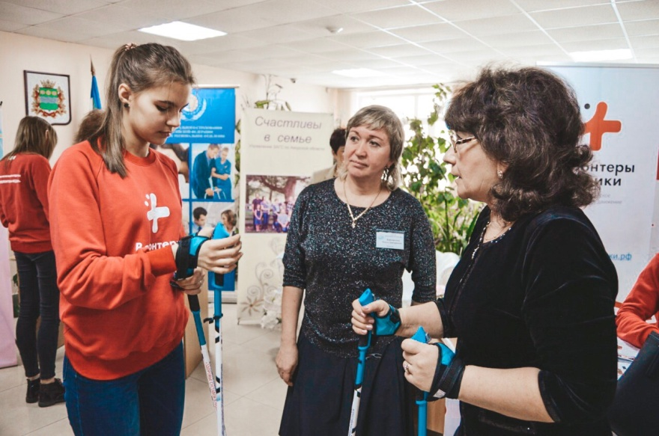
В своем выступлении раскрыл вопросы работы Общественных советов при органах исполнительной власти, создание «Карты проблем» Амурской области, а так же отметил важность создания на территории Амурской области «Ресурсного центра для НКО».
Особое внимание в области будет уделяться пожилым амурчанам — речь идёт о долговременном сопровождении людей, которые оказываются в сложных жизненных ситуациях.
В ближайшее время будет утверждена дорожная карта и начнётся внедрение такого вида поддержки в муниципалитетах.

Общественная дискуссия «О развитии добровольчества до 2025 года»

21 марта 2019 года на территории города Благовещенска Амурской области прошла общественная дискуссия «О развитии добровольчества до 2025 года».
ФГБУ «Роспатриотцентр» и Ассоциация волонтёрских центров совместно с Общественной палатой Российской Федерации организует ряд общественных дискуссий в субъектах РФ с целью наиболее эффективной реализации поручений данных 27 декабря 2018 года Президентом Российской Федерации В.В. Путиным в рамках Государственного совета по развитию добровольчества и некоммерческих организаций.
21 марта 2019 года на территории города Благовещенска Амурской области МБУ Центр развития молодежных и общественных инициатив «Выбор» являющийся ресурсным центром по развитию добровольчества на территории Амурской области провел общественную дискуссию «О развитии добровольчества до 2025 года».
Участниками общественной дискуссии стали все желающие, включая руководителей и представителей волонтерских организаций, ресурсных центров добровольчества и НКО, общественных организаций, образовательных организаций, органов власти и подведомственных учреждений, заинтересованные лица и организации.
В рамках общественной дискуссии участники обсудили:
— ряд поручений Президента;
— предложения в план реализации Концепции развития добровольчества (волонтерства) в Российской Федерации
до 2025 года;
— предложения в план мероприятий по популяризации добровольчества (волонтерства), предусматривающий размещение социальной рекламы, распространение информации о такой деятельности в СМИ, сети Интернет и создание в этих целях произведений кинематографии, иных аудиовизуальных произведений с упоминанием в них наименований СО НКО;
— предложения по развитию международного сотрудничества в сфере добровольчества (волонтерства), направленного на популяризацию традиций добровольческой (волонтерской) деятельности и распространение на международном уровне опыта такой деятельности в Российской Федерации;
— предложения в региональную (типовую) межведомственную программу развития добровольчества (волонтерства), включающую
в себя мероприятия, направленные на ресурсную поддержку, обучение, нематериальное стимулирование участников добровольческих (волонтерских) инициатив, проведение конкурсов на получение этими участниками различных форум поддержки и вовлечение в добровольческую (волонтерскую) деятельность граждан всех возрастов.
По результатам обсуждения будет сформирован свод предложений для дальнейшей проработки его в Правительстве Российской Федерации.
Всем желающим внести свои предложения по вопросам развития добровольчества до 2025 года необходимо направить их в ресурсный центр развития добровольческого движения на территории Амурской области ответственному координатору по Амурской области от Ассоциации волонтерских центров до 16.00 28 марта 2019 года по эл. почте gvc_vibor@mail.ru.

Дискуссия по обсуждению предложений по реализации поручений Президента (РОСМОЛОДЕЖЬ)

29 марта 2019 года в 14.00 по адресу г. Благовещенск, ул. Комсомольская, д. 16, состоялась дискуссия по обсуждению предложений по реализации поручений Президента (РОСМОЛОДЕЖЬ) и совместные мероприятия добровольческих организаций с Министерством труда и социальной защиты (Поручение Министра труда и социальной защиты).
По итогам общественной дискуссии будут сформированы предложения для дальнейшей проработки в Правительстве Российской Федерации.

Проекты для амурского Севера

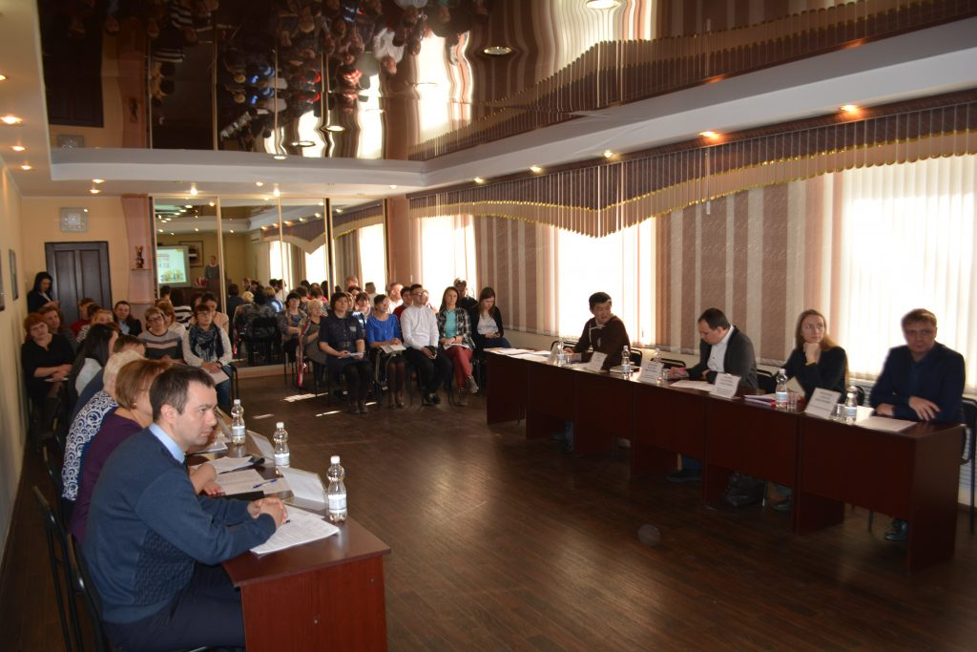
28.03.2019 года и 29.03.2019 года специалисты Общественной палаты Амурской области Екатерина Снежко и Полина Фокина провели выездные семинары по социальному проектированию в Тындинском и Сковородинском районах. Участниками мероприятий стали представители НКО, СМИ, бюджетных учреждений, активные жители районов, которые планируют принять участие в конкурсе социальных проектов, объявленном компанией «Березитовый рудник». Оператором конкурса выступает амурская региональная общественная организация «Гражданская инициатива».
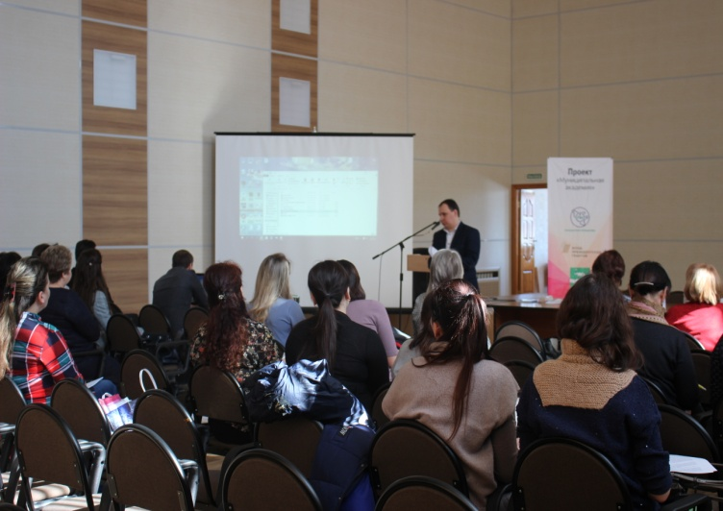
Грантовый пул конкурса составляет 1 миллион рублей. Максимальная сумма грантовой заявки – 50 тысяч рублей. Тематика проектов должна соответствовать одной из трех номинаций: «Район для детей и подростков», «Культура и память родного края», «Территория проживания». Срок реализации проектов – от 1 до 4 месяцев, территория реализации – Тындинский и Сковородинский районы области. Заявки принимаются до 30 апреля 2019 года.

В целях повышения качества подаваемых на конкурс заявок и повышения компетенций участников конкурса в сфере социального проектирования были проведены семинары-практикумы. Повестка мероприятий включала презентацию грантового конкурса, теоретический блок по основам социального проектирования, практическое закрепление навыков в рамках практикума «Читай бюджет, как книгу». Кроме того, специалист по коммуникациям компании «Березитовый рудник» Иван Томских рассказал участникам семинара о требованиях к информационному сопровождению проектов. Ключевое требование – наличие информационного поля проекта, его продвижение в социальных сетях. Со своей стороны, компания-грантодатель готова задействовать и собственные информационные ресурсы. Так, в Бурятии, где инициатором конкурса является еще одно дочернее предприятие компании Nordgold – компания «Бурятзолото» — был создан фильм о проектах-победителях грантового конкурса 2018 года. Об опыте реализации проектов в Бурятии рассказал пресс-секреталь ПАО «Бурятзолото» Бато Эрдынеев.
После завершения семинара специалисты провели индивидуальные консультации по подготовке проектов. «Идеи, в основном, носят локальный характер, но это тот случай, когда проект и должен быть небольшим, но актуальным, направленным на специфичную для территории проблему», — отмечает заместитель председателя Общественной палаты Амурской области Екатерина Снежко. – «Очень радует сама инициатива компании «Березитовый рудник» о проведения конкурса и используемый для его проведения механизм – партнерство с некоммерческой организацией, которая выступает оператором конкурса, обеспечивает независимость и, в то же время, активно продвигает проект. Такое партнерство бизнеса и общественности в решении социальных проблем, к сожалению, у нас в области пока недостаточно развивается. Надеюсь, что подобные инициативы стимулируют и другие крупные компании к внедрению социально направленных грантовых программ».

Регламентные мероприятия
в марте 2019 года

1) 01 марта 2019 года состоялось заседание конкурсной комиссии по формированию общественного совета при министерстве имущественных отношений Амурской области;
2) 07 марта 2019 года состоялось заседание совета ОП АО методом опроса;
3) 13 марта 2019 года состоялось заседание конкурсной комиссии по формированию общественного совета при министерстве жилищно-коммунального хозяйства Амурской области;
4) 19 марта 2019 года состоялось заседание экспертной группы ОП АО по вопросу обсуждения предложений губернатора в Национальную программу развития Дальнего Востока на период до 2025 года и на перспективу до 2035 года;
5) 20 марта 2019 года состоялось заседание совета ОП АО;
6) 21 марта 2019 года состоялось заседание конкурсной комиссии по формированию общественного совета при министерстве социальной защиты населения Амурской области;
7) 22 марта 2019 года состоялось заседание круглого стола по вопросу осуществления общественной экспертизы законопроекта № 481004-7 «О государственном регулировании отношений в области организации и осуществления деятельности по перевозке легковыми такси и деятельности служб заказа легкового такси, внесении изменений в отдельные законодательные акты Российской Федерации и признании утратившими силу отдельных положений законодательных актов Российской Федерации»;
8) 28 марта 2019 года состоялось заседание совета Общественной палаты Амурской области методом опроса.

Использование ресурсов Общественной палаты Амурской области инициативными гражданами и общественными организациями
в марте 2019 года

Дата | Время | Мероприятие | Координатор
Зал заседаний № 112
5 марта | 16:00 | Заседание общественного совета при управлении государственной гражданской службы и профилактики коррупционных и иных правонарушений Амурской области | Хоменко В.Н.

Обзор СМИ о деятельности Общественной палаты Амурской области
за март 2019 года

Дата публикации | Наименование СМИ | ФИО автора, название статьи
18 марта | www.Blagoveshensk.Bezformata.ru | "В Амурской области появилась "Карта проблем" региона"

